Le magicien d’Oz

1
lecture : lire des groupes de mots et écrire des phrases
Découpe un bloc d’étiquettes. Colle-les sur ton cahier en les remettant dans l’ordre pour écrire la phrase qui va avec l’image.

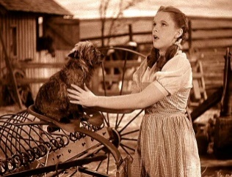 | habitent | avec
 | Dorothy et Toto
dans une ferme au Kansas | le tonton et la tata de Dorothy.

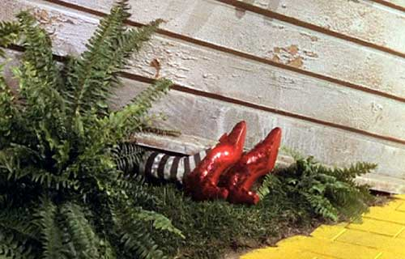 | écrase
 | en se posant.
La maison de Dorothy | la méchante sorcière

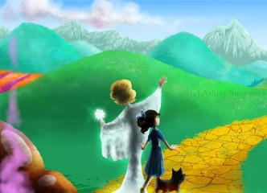 | pour trouver Oz.
 | à Dorothy | dit
La sorcière du Nord | de suivre la route jaune
Le magicien d’Oz

2
lecture : lire des groupes de mots et écrire des phrases
Découpe un bloc d’étiquettes. Colle-les sur ton cahier en les remettant dans l’ordre pour écrire la phrase qui va avec l’image.

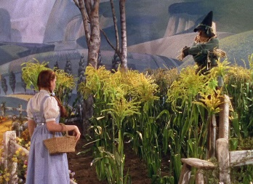 | voit
 | Dorothy
un épouvantail | dans un champ.

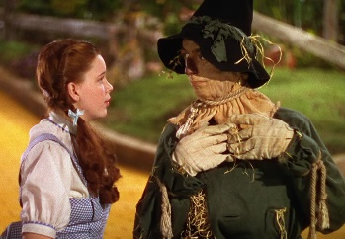 | qu’il n’arrive pas
 | à Dorothy | dit
L’épouvantail | à faire fuir les oiseaux.

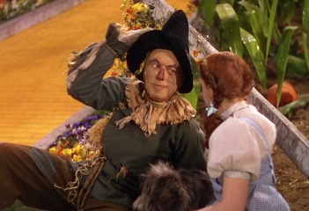 | de bonnes idées.
 | pour avoir
veut un cerveau | L’épouvantail
Le magicien d’Oz

3
lecture : lire des groupes de mots et écrire des phrases
Découpe un bloc d’étiquettes. Colle-les sur ton cahier en les remettant dans l’ordre pour écrire la phrase qui va avec l’image.

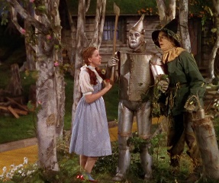 | est resté | et
 | sous la pluie
Le bûcheron | il a rouillé.

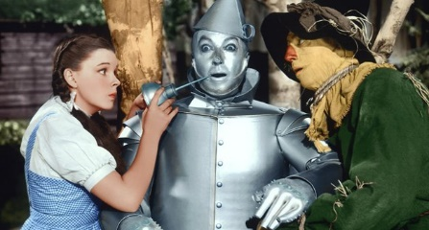 | Dorothy
 | de l’huile | met
dans les articulations | du bûcheron.

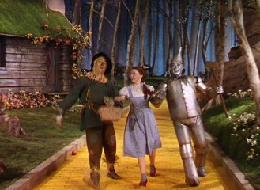 | Dorothy
 | vont voir
et ses amis | le magicien d’Oz.
Le magicien d’Oz

4
lecture : lire des groupes de mots et écrire des phrases
Découpe un bloc d’étiquettes. Colle-les sur ton cahier en les remettant dans l’ordre pour écrire la phrase qui va avec l’image.

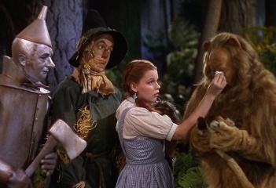 | Dorothy | un lion
 | rencontrent | peureux
et ses amis | dans la forêt.

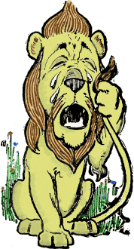 | Le lion | car
 | est triste | courageux.
il n’est pas

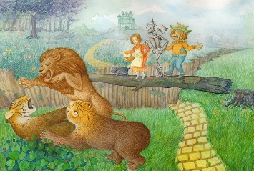 | Le bûcheron | pour
 | par-dessus | le fossé.
coupe un arbre | faire un pont
Le magicien d’Oz

5
lecture : écrire des phrases
Colle chaque image dans ton cahier et écris une phrase à côté qui dit ce qui se passe.
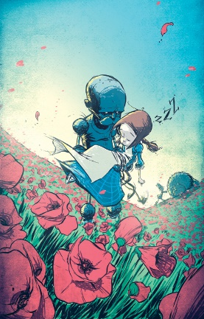

Le magicien d’Oz

6
lecture : écrire des phrases
Colle chaque image dans ton cahier et écris une phrase à côté qui dit ce qui se passe.
 | 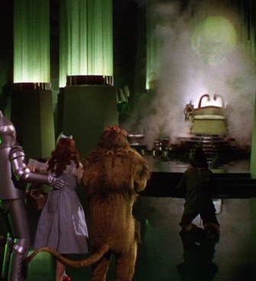 | 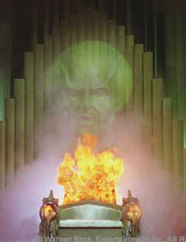
Le magicien d’Oz

7
lecture : écrire des phrases
Colle chaque image dans ton cahier et écris une phrase à côté qui dit ce qui se passe.
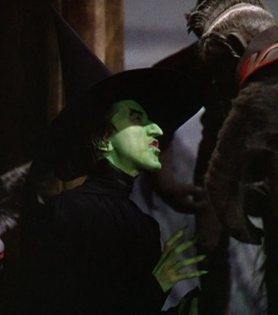 | 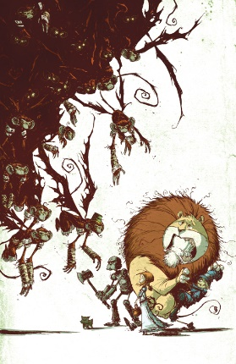 | 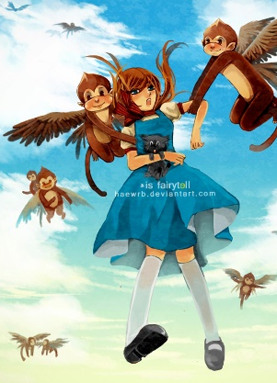

Le magicien d’Oz

8
lecture : écrire des phrases
Colle chaque image dans ton cahier et écris une phrase à côté qui dit ce qui se passe.
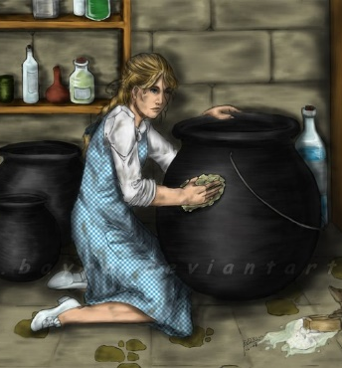 | 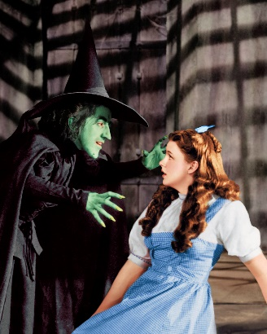 | 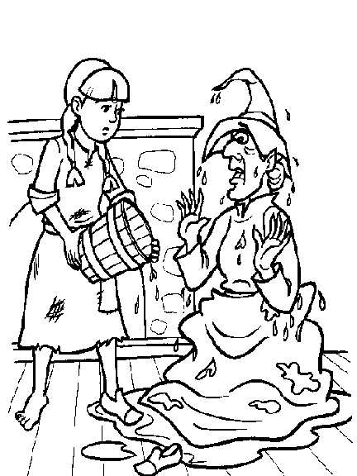
Le magicien d’Oz

11

9
lecture : écrire des phrases
Colle chaque image dans ton cahier et écris une phrase à côté qui dit ce qui se passe.
 | 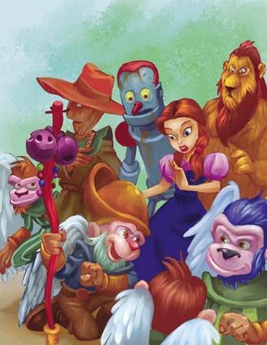 | 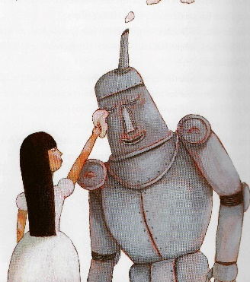

Le magicien d’Oz

10
lecture : écrire des phrases
Colle chaque image dans ton cahier et écris une phrase à côté qui dit ce qui se passe.
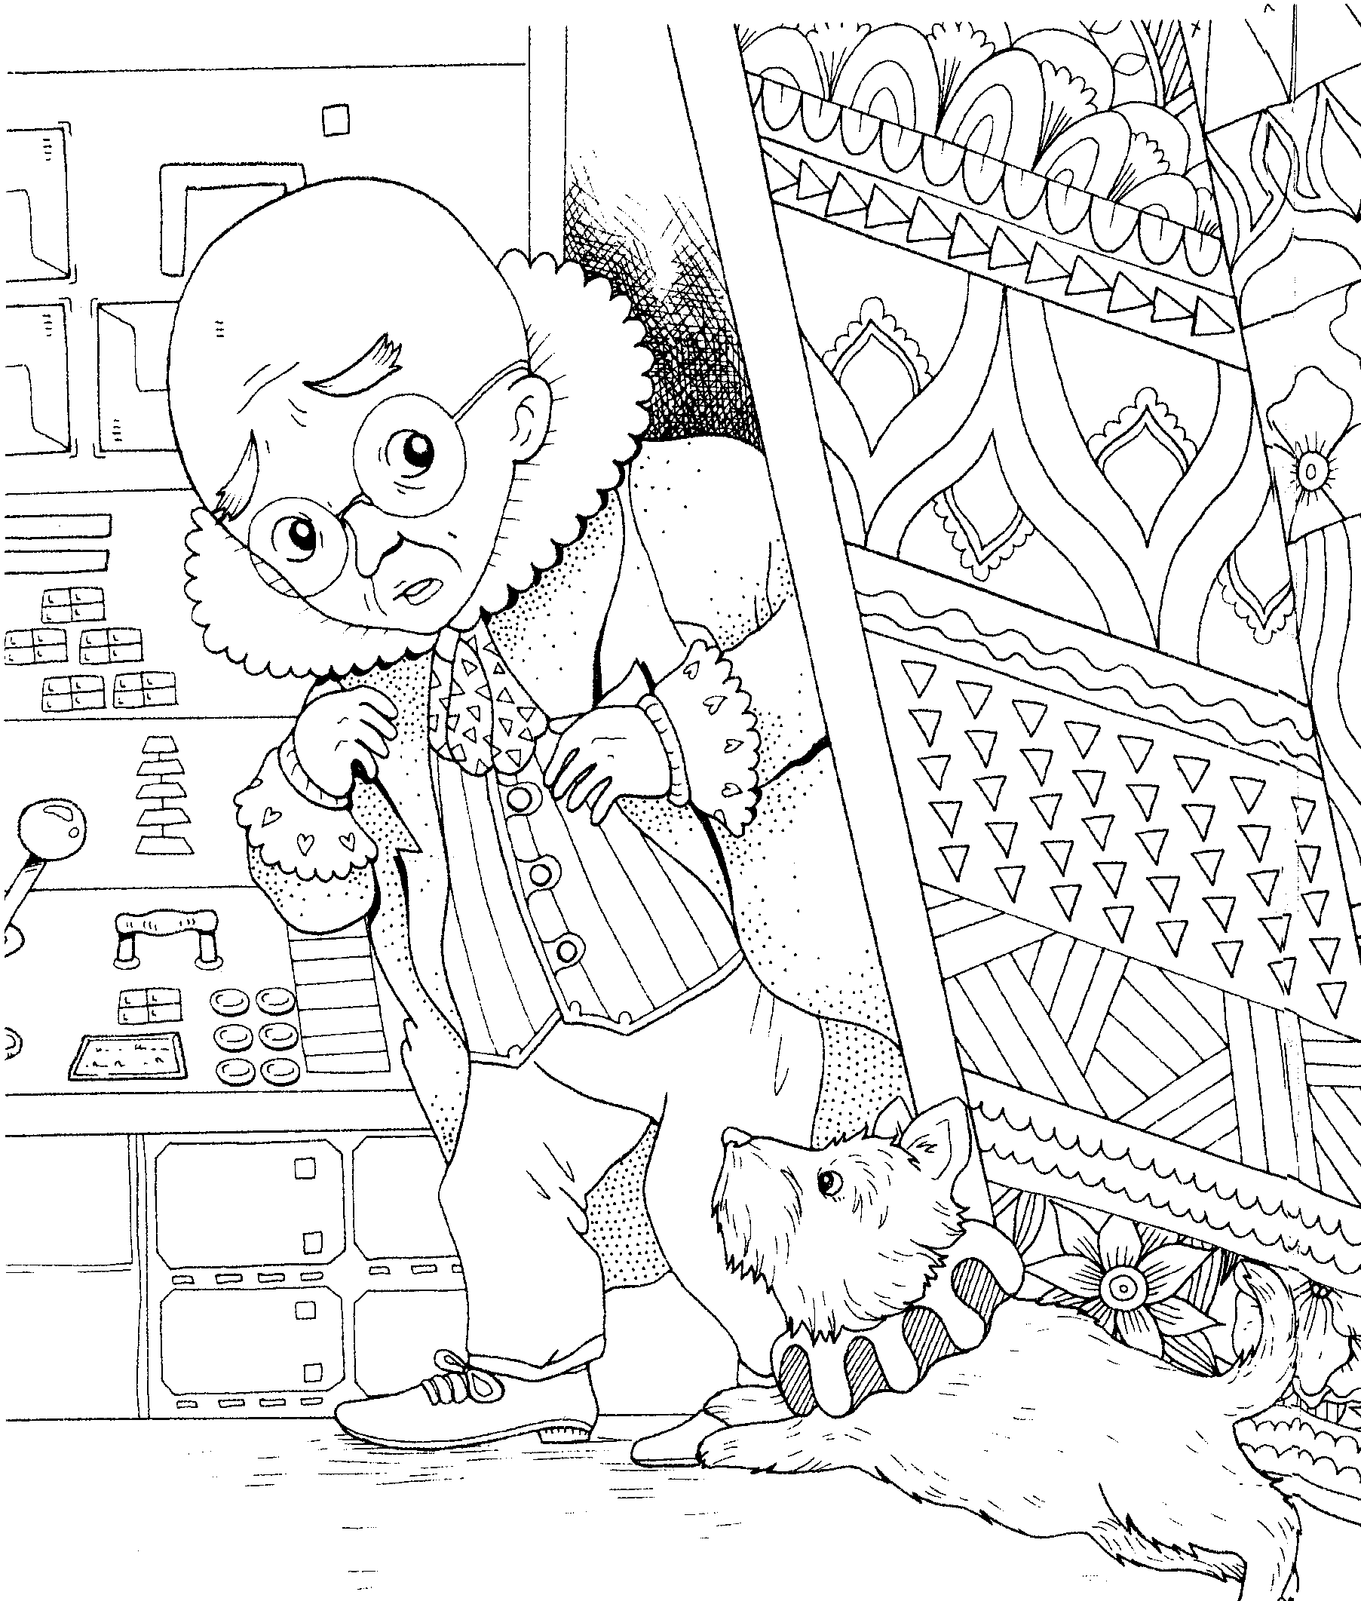 | 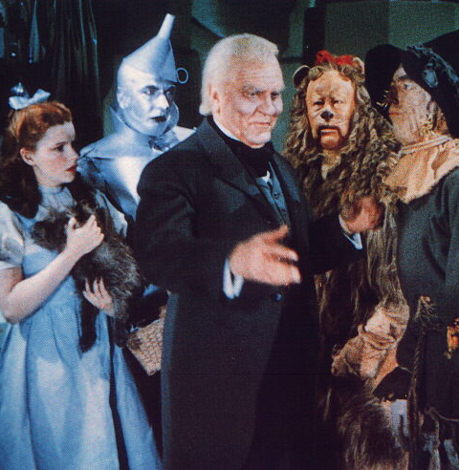 | 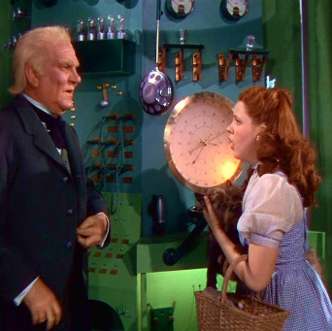
Le magicien d’Oz
lecture : écrire des phrases
Colle chaque image dans ton cahier et écris une phrase à côté qui dit ce qui se passe.
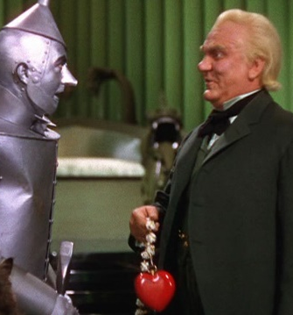 | 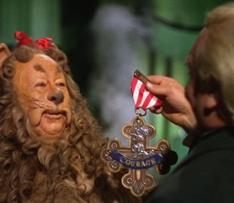 | 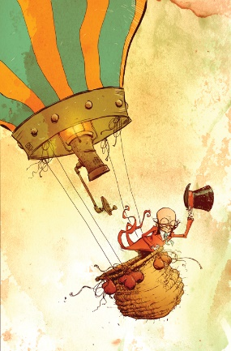

Le magicien d’Oz

12
lecture : écrire des phrases
Colle chaque image dans ton cahier et écris une phrase à côté qui dit ce qui se passe.
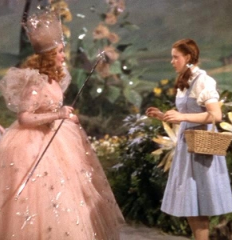 | 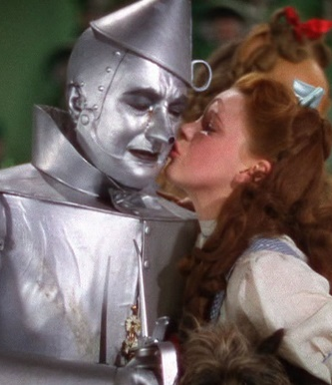 | 